**МИНИСТЕРСТВО ОБРАЗОВАНИЯ РЕСПУБЛИКИ БЕЛАРУСЬ**

**УЧРЕЖДЕНИЕ ОБРАЗОВАНИЯ**

**ГОМЕЛЬСКИЙ ГОСУДАРСТВЕННЫЙ ТЕХНИЧЕСКИЙ УНИВЕРСИТЕТ ИМЕНИ П. О. СУХОГО**

Факультет автоматизированных и информационных систем

Кафедра «Информационные технологии»

ОТЧЕТ ПО ЛАБОРАТОРНОЙ РАБОТЕ № 5

по дисциплине «Архитектура ЭВМ»

на тему: «Программирование целочисленных вычислений»

Выполнил: студент гр. ИТП-21

Ковтун А.В.

Принял: преподаватель

Савельев В. А.

Гомель 2022

**Цель работы:** знакомство с работой центрального процессора и памяти, изучение арифметических команд Ассемблера, получение навыков работы с отладчиком.

**Задание:** написать программу, вычисляющую заданное выражение:

e=(a-c)­2+2*c*/k.

e=(25+5)2-2*5/11=900-50/11=986

**Ход работы:**

Листинг:

.386

.model flat, stdcall

option casemap: none

include C:\masm32\include\windows.inc

include C:\masm32\include\kernel32.inc

includelib C:\masm32\lib\kernel32.lib

.data

avar dw 25

cvar dw -5

kvar dw 11

.data?

evar dw ?

.code ; e=(a-c)(a-c)+2*a*c/k

start:

mov cx, avar

sub cx, cvar

mov ax, cx

imul cx

mov bx, ax

mov ax, avar

mov cx, cvar

imul cx

mov cx, 2

imul cx

idiv kvar

add ax, bx

mov evar, ax

invoke ExitProcess, NULL

end start

|  |  |  |
| --- | --- | --- |
| Имя переменной | Адрес | Порядок байт в памяти |
| avar | 00403000 | 19 00 |
| cvar | 00403002 | FB FF |
| kvar | 00403004 | 0B 00 |
| evar | 00403008 | 6E 03 |

Таблица 1 – Состояние переменных

|  |  |  |  |  |  |  |  |  |
| --- | --- | --- | --- | --- | --- | --- | --- | --- |
| Регистры | | | | Флаги | | | | |
| EAX | ECX | EDX | EBX | FC | FZ | FA | FP | FS |
| 0019FFCC | 00400019 | 00401000 | 003E6000 | 0 | 1 | 1 | 1 | 0 |
|  | 0040**001E** |  |  | **1** | **0** |  |  |  |
| 0019**001E** |  |  |  |  |  |  |  |  |
| 0019**0384** |  | 0040**0000** |  | **0** |  | **0** |  |  |
|  |  |  | 003E**0384** |  |  |  |  |  |
| 0019**0019** |  |  |  |  |  |  |  |  |
|  | 0040**FFFB** |  |  |  |  |  |  |  |
| 0019**FF83** |  | 0040**FFFF** |  |  |  |  | **0** | **1** |
|  | 0040**0002** |  |  |  |  |  |  |  |
| 0019**FF06** |  |  |  |  |  |  | **1** |  |
| 0019**FFEA** |  | 0040**FFF8** |  |  |  |  |  |  |
| 0019**036E** |  |  |  | **1** |  | **1** |  |  |

Таблица 2 – Изменение значения регистров и флагов

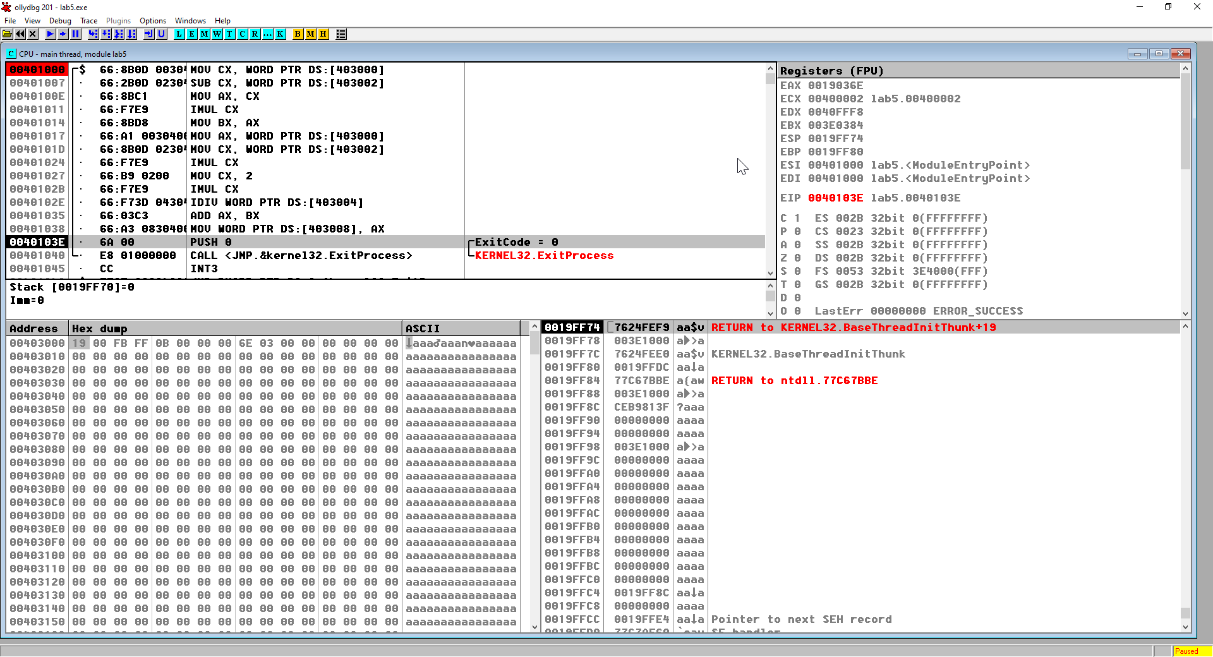

Рисунок 1 – Окно отладчика

**Вывод:** для написания программы использовались арифметические команды add – сумма, sub - разность, imul - умножение, idiv – деление.